Connected Games
Autori: Foutih Osama, Bellotti Lorenzo, Riccardo Negrini

Documento di Progettazione
1. Specifica dei Requisiti e Casi d’Uso
1.1 Diagramma UML dei Casi d’Uso
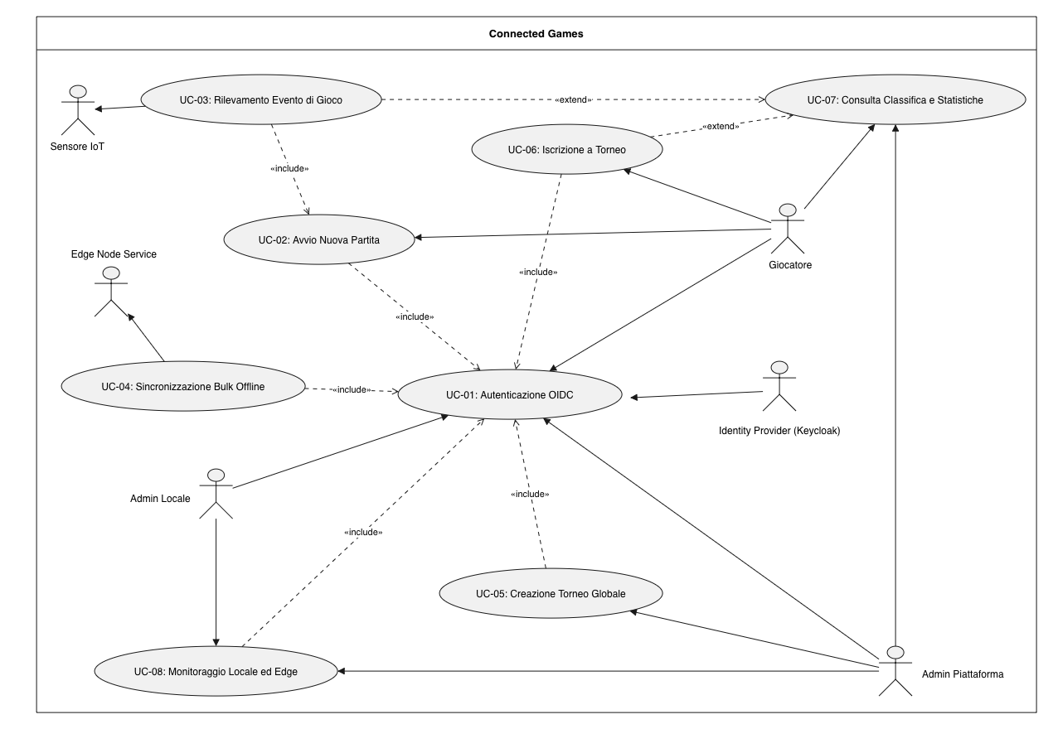

1.2 Descrizione dei Casi d’Uso
- UC-01: Autenticazione OIDC
Campo | Dettaglio
ID e Nome Caso d'Uso | UC-01: Autenticazione OIDC (SSO)
Attori Coinvolti | Principale: Giocatore, Admin Locale, Admin Piattaforma.  Secondario: Identity Provider Keycloak.
Scopo / Descrizione | Consentire a tutti gli utenti di autenticarsi in modo sicuro ed unificato nell'ecosistema tramite Single Sign-On.
Pre-condizioni | 1. Il servizio Keycloak è attivo e raggiungibile.  2. L'utente accede alla schermata di login.
Flusso Principale | 1. L'utente seleziona l'opzione "Accedi / Login" dalla dashboard web o dall'interfaccia locale.  2. Il client reindirizza l'utente su Keycloak via Authorization Code Flow con PKCE.  3. L'utente inserisce le proprie credenziali (username e password).  4. Keycloak autentica l'utente e restituisce l'Authorization Code.  5. Il client scambia il codice con Keycloak ricevendo l'Access Token (JWT), ID Token e Refresh Token.
Flussi Alternativi | 3a. Credenziali errate: Keycloak mostra un errore e richiede di reinserire i dati.  4a. Sessione scaduta: Il client richiede un nuovo token tramite Refresh Token.
Post-condizioni | L'utente è autenticato con successo con il proprio ruolo Keycloak.

- UC-02: Avvio Nuova Partita
Campo | Dettaglio
ID e Nome Caso d'Uso | UC-02: Avvio Nuova Partita
Attori Coinvolti | Principale: Giocatore 1 (Sfidante).  Secondario: Giocatore 2 (Avversario), Edge Node Service.
Scopo / Descrizione | Avviare una nuova sessione di gioco su un tavolo fisico (es. Calciobalilla o Freccette) in un determinato locale.
Pre-condizioni | 1. L'Edge Node del locale è operativo.  2. Il Giocatore 1 è autenticato tramite UC-01.
Flusso Principale | 1. Il Giocatore 1 seleziona il tavolo/gioco sul terminale del locale.  2. Sceglie il secondo giocatore (autenticato via OICD o modalità Ospite).  3. L'Edge Node genera un UUID univoco per la partita.  4. L'Edge Node imposta lo stato della partita su IN_CORSO e salva lo stato iniziale nel DB SQLite locale (partite_attive).  5. Il sistema abilita i sensori IoT del tavolo e da il via alla partita.
Flussi Alternativi | 2a. Giocatore 2 non registrato: Viene creato un profilo temporaneo "Ospite".  4a. Errore DB locale: L'Edge mostra un avviso e impedisce l'avvio per evitare perdite di dati.
Post-condizioni | La partita è nello stato IN_CORSO pronta a ricevere eventi dai sensori IoT.

- UC-03: Rilevamento Evento di Gioco
Campo | Dettaglio
ID e Nome Caso d'Uso | UC-03: Rilevamento Evento di Gioco
Attori Coinvolti | Principale: Sensore IoT / Simulatore Hardware.  Secondario: Edge Node Service, Broker Mosquitto.
Scopo / Descrizione | Rilevare automaticamente gli eventi fisici di gioco (gol, punti) ed aggiornare il punteggio in tempo reale.
Pre-condizioni | 1. È presente una partita attiva in stato IN_CORSO (UC-02).  2. Il sensore IoT è connesso al Broker Mosquitto locale via MQTTS TLS.
Flusso Principale | 1. Il sensore IoT rileva un evento fisico (es. pallina in rete) e pubblica un messaggio sul topic MQTT locale/{localeId}/{giocoID}/evento.  2. L'Edge Node riceve il messaggio via MQTT, incrementa il punteggio del giocatore corrispondente ed aggiorna lo stato in SQLite.  3. L'interfaccia utente locale aggiorna immediatamente il tabellone segnapunti.  4. Al raggiungimento del punteggio limite (es. 10 gol), l'Edge Node imposta lo stato della partita su TERMINATA.  5. La partita viene trasferita nel buffer SQLite partite_buffer (sincronizzata = 0) per la sincronizzazione cloud.
Flussi Alternativi | 1a. Disconnessione temporanea sensore: L'Edge mantiene in attesa la partita per un timeout predefinito.
Post-condizioni | La partita è terminata, salvata nel buffer SQLite dell'Edge e pronta per la sincronizzazione col Cloud.

- UC-04: Sincronizzazione Bulk Offline
Campo | Dettaglio
ID e Nome Caso d'Uso | UC-04: Sincronizzazione Bulk Offline
Attori Coinvolti | Principale: Edge Node Service.  Secondario: Service Gateway, Partita Service, PostgreSQL Cloud.
Scopo / Descrizione | Inviare in blocco al server cloud tutte le partite concluse e memorizzate temporaneamente a livello Edge durante l'assenza o il degrado di rete.
Pre-condizioni | 1. Nel DB SQLite dell'Edge sono presenti partite nello stato sincronizzata = 0.  2. La connessione Internet tra l'Edge ed il Service Gateway Cloud viene ripristinata.
Flusso Principale | 1. Il cron-job di sincronizzazione dell'Edge rileva la connettività ed acquisisce un Access Token via Client Credentials Grant.  2. L'Edge invia una richiesta HTTP POST /api/v1/locali/{localeId}/partite/sincronizza contenente il payload JSON con le partite bufferizzate.  3. Il Service Gateway verifica il token ed il claim locale_id per autorizzare l'Edge.  4. Il microservizio PartitaService inserisce i dati in PostgreSQL (platform_db) ed auto-registra i nuovi giocatori.  5. Il cloud risponde con 200 OK. L'Edge aggiorna lo stato delle partite in SQLite su sincronizzata = 1.
Flussi Alternativi | 2a. Connessione instabile o fallita: L'Edge interrompe il processo e ritenta al prossimo intervallo del cron-job senza perdere dati.
Post-condizioni | I dati delle partite sono permanentemente memorizzati nel database centrale Cloud e sincronizzati.

- UC-05: Creazione Torneo Globale
Campo | Dettaglio
ID e Nome Caso d'Uso | UC-05: Creazione Torneo Globale
Attori Coinvolti | Principale: Admin Piattaforma.  Secondario: Admin Locale, Torneo Service.
Scopo / Descrizione | Configurare e pubblicare un nuovo torneo di gioco che coinvolge più locali fisici.
Pre-condizioni | 1. L'Admin Piattaforma è autenticato con il ruolo admin_piattaforma (UC-01).
Flusso Principale | 1. L'amministratore accede alla sezione "Gestione Tornei" nel pannello cloud.  2. Inserisce i dettagli del torneo: nome, tipo di gioco, date di inizio/fine e locali partecipanti.  3. Invia la richiesta POST /api/v1/tornei.  4. Il microservizio TorneoService convalida i dati e salva la struttura del torneo nel DB PostgreSQL.  5. Il torneo diventa visibile a tutti i giocatori per le iscrizioni.
Flussi Alternativi | 4a. Date o locali non validi: Il sistema segnala l'errore di validazione e richiede la correzione.
Post-condizioni | Il nuovo torneo è creato, salvato sul Cloud ed aperto alle iscrizioni dei giocatori.

- UC-06: Iscrizione a Torneo
Campo | Dettaglio
ID e Nome Caso d'Uso | UC-06: Iscrizione a Torneo
Attori Coinvolti | Principale: Giocatore.  Secondario: Torneo Service, Keycloak.
Scopo / Descrizione | Consentire a un giocatore di iscriversi a un torneo disponibile, registrando automaticamente il profilo nel DB centrale se è la prima volta.
Pre-condizioni | 1. Il Giocatore è autenticato (UC-01).  2. Il torneo è nello stato "Aperto alle iscrizioni".
Flusso Principale | 1. Il giocatore visualizza l'elenco dei tornei e seleziona "Iscriviti".  2. Il client invia la richiesta POST /api/v1/tornei/{torneoId}/iscrizioni.  3. TorneoService verifica se l'utente esiste nel DB centrale platform_db.  4. Se l'utente non è presente (utente Keycloak che non ha mai sincronizzato partite), il servizio lo registra automaticamente estraendo i dati dal JWT.  5. Il servizio memorizza l'iscrizione e conferma l'operazione.
Flussi Alternativi | 2a. Torneo pieno o chiuso: Il sistema restituisce un errore informando che non ci sono posti disponibili.
Post-condizioni | Il giocatore è iscritto al torneo e figura nell'elenco dei partecipanti.

- UC-07: Consulta Classifica e Statistiche
Campo | Dettaglio
ID e Nome Caso d'Uso | UC-07: Consulta Classifica e Statistiche
Attori Coinvolti | Principale: Giocatore, Admin Piattaforma.  Secondario: Statistiche Service.
Scopo / Descrizione | Visualizzare classifiche generali, leaderboard dei tornei e statistiche personali aggregate.
Pre-condizioni | 1. Il servizio StatisticheService è attivo sul cloud.
Flusso Principale | 1. L'utente naviga nella sezione "Classifiche" o "Le Mie Statistiche".  2. Il client richiede GET /api/v1/tornei/{torneoId}/classifica o GET /api/v1/statistiche/giocatore/{utenteId}.  3. StatisticheService elabora i dati (vittorie, sconfitte, percentuale di successo, punti totali).  4. Le informazioni vengono mostrate sotto forma di tabelle e grafici interattivi.
Flussi Alternativi | 3a. Nessun dato disponibile: Viene mostrato un messaggio indicante che l'utente non ha ancora disputato partite.
Post-condizioni | Le statistiche aggiornate sono correttamente visualizzate dall'utente.

- UC-08: Monitoraggio Locale e Edge
Campo | Dettaglio
ID e Nome Caso d'Uso | UC-08: Monitoraggio Stato Locale ed Edge
Attori Coinvolti | Principale: Admin Locale, Admin Piattaforma.  Secondario: Edge Node Service, Service Gateway.
Scopo / Descrizione | Monitorare lo stato di salute dei nodi Edge, dei tavoli da gioco e della sincronizzazione dei locali.
Pre-condizioni | 1. L'utente è autenticato con ruolo admin_locale o admin_piattaforma.
Flusso Principale | 1. L'amministratore accede alla dashboard di monitoraggio.  2. Il client richiede GET /api/v1/locali/{localeId}/stato.  3. Il Service Gateway verifica che l'Admin Locale abbia permessi sul localeId richiesto.  4. Viene mostrato lo stato di connettività degli Edge Node, il numero di partite bufferizzate e la disponibilità dei tavoli.
Flussi Alternativi | 3a. Accesso non autorizzato a un altro locale: Il Service Gateway blocca la richiesta con 403 Forbidden.
Post-condizioni | L'amministratore visualizza lo stato operativo del locale in tempo reale.

2. Diagramma UML delle Classi Del Dominio
2.1 Diagramma delle Classi Di Dominio
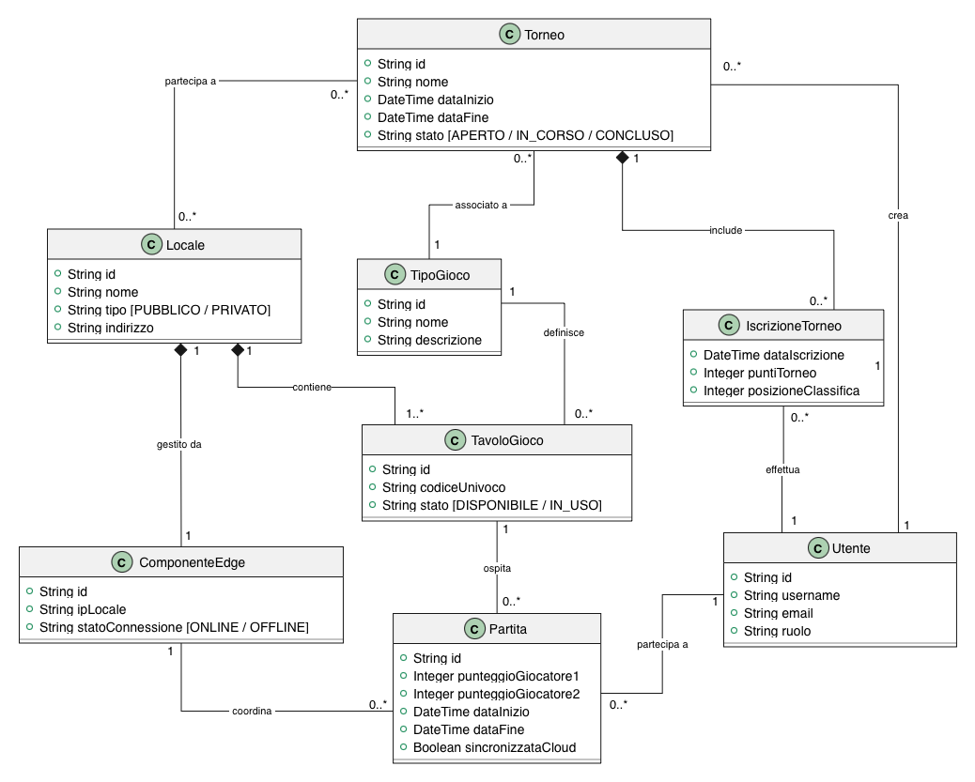

2.2 Tabella delle molteplicità
Entità Origine | Molteplicità | Entità Destinazione | Relazione | Regola di Dominio
Locale | 1 1 | ComponenteEdge | Composizione | Ogni locale fisico possiede ed esegue esattamente un solo nodo Edge locale dedicato alla gestione offline ed al buffering dei dati.
Locale | 1 1..* | TavoloGioco | Aggregazione | All'interno di ciascun locale sono installati uno o più tavoli da gioco fisici.
Locale | 0..* 0..* | Torneo | Associazione | Un locale può ospitare partite di più tornei e un torneo su scala regionale/nazionale coinvolge più locali fisici.
TipoGioco | 1 0..* | TavoloGioco | Definizione | Un tipo di gioco definisce la categoria hardware ed il regolamento applicato a più installazioni/tavoli.
TavoloGioco | 1 0..* | Partita | Sessione | Un tavolo da gioco ospita nel tempo una sequenza di molteplici partite giocate dagli utenti.
ComponenteEdge | 1 0..* | Partita | Coordinamento | Il nodo Edge elabora in tempo reale e memorizza temporaneamente su SQLite tutte le partite disputate nel locale.
Utente | 1 0..* | Partita | Partecipazione | Un utente può partecipare a molteplici partite ricoprendo il ruolo di sfidante o avversario.
Utente | 1 0..* | Torneo | Gestione | Un utente con ruolo admin_piattaforma può creare e configurare più tornei globali.
TipoGioco | 1 0..* | Torneo | Categoria | Ciascun torneo è riservato ed organizzato per uno specifico tipo di gioco.
Torneo | 1 0..* | IscrizioneTorneo | Composizione | Un torneo raccoglie e mantiene l'elenco delle iscrizioni ufficiali di tutti i giocatori partecipanti.
Utente | 1 0..* | IscrizioneTorneo | Partecipazione | Un giocatore può iscriversi a diversi tornei registrando la propria presenza e punteggio in classifica.

